«Київський фаховий коледж зв’язку»

Циклова комісія комп’ютерної та програмної інженерії

**ЗВІТ ПО ВИКОНАННЮ**

**ЛАБОРАТОРНОЇ РОБОТИ №5**

з дисципліни: «Операційні системи»

**Тема: «Знайомство з командами навігації по файловій системі та керування файлами та каталогами»**

Виконали студенти

групи РПЗ-23Б

Команда Booblik-Team:

Михальов В.,

Мірошніченко А.

Перевірила викладач

Сушанова В.С.

Київ 2025

**Мета роботи:**

1. Отримання практичних навиків роботи з командною оболонкою Bash.
2. Знайомство з базовими командами навігації по файловій системі.
3. Знайомство з базовими командами для керування файлами та каталогами.

**Матеріальне забезпечення занять:**

1. ЕОМ типу IBM PC.

2. ОС сімейства Windows та віртуальна машина Virtual Box (Oracle).

3. ОС GNU/Linux (будь-який дистрибутив).

4. Сайт мережевої академії Cisco netacad.com та його онлайн курси по Linux

**Завдання для попередньої підготовки: (Мірошніченко Антон)**

1. *Прочитайте короткі теоретичні відомості до лабораторної роботи та зробіть невеликий словник базових англійських термінів з питань призначення команд та їх параметрів.

|  |  |
| --- | --- |
| **Англійський термін** | **Український переклад** |
| File | Файл |
| Directory | Каталог |
| Root directory | Коренева директорія |
| Filesystem | Файлова система |
| Command Line Interface | Інтерфейс командного рядка |
| Command | Команда |
| Argument | Аргумент |
| Globbing | Інтерфейс |
| Wildcard | Символ-замінник |
| Asterisk | Позначає будь-яку кількість символів |
| Question mark | Позначає один символ |
| Brackets | Діапазон символів |
| Move | Переміщати/перейменовувати |
| Configuration files | Конфігураційні файли |

1. На базі розглянутого матеріалу дайте відповіді на наступні питання:
   1. Порівняйте файлові структури Windows-подібної та Linux-подібної системи.

|  |  |  |
| --- | --- | --- |
| **Characteristic** | **Windows** | **Linux** |
| Root directory | My Computer або диск C:\ | / (root) |
| Disk designation | Uses drive letters | Відсутнє |
| System files | C:\Windows\, C:\Program Files\ | /bin, /sbin, /lib, /usr/bin |
| Configuration files | Реєстр Windows, .ini, .cfg файли | /etc |
| Devices | Managed through Device Manager | Presented as files in /dev |
| Mount points | Automatic drive letter assignment | Catalogs /mnt або /media |
| Temporary files | C:\Windows\Temp\, %TEMP% | /tmp |
| System logs | Event Viewer | /var/log/ |

ㅤㅤㅤㅤㅤㅤ

* 1. *Розкрийте поняття FHS. Як даний стандарт використовується в контексті файлових систем?

A standard that unifies the location of general-purpose files and directories in the Linux file system.

Linux hidden directory names are based on the File System Hierarchy (FHS) standard. Many Linux distributions support FHS. This way, you can easily find files in any FHS-crazy Linux system.

* 1. **Перерахуйте основні команди для роботи з файлами та каталогами в Linux: створення, переміщення, копіювання, видалення.

Create a file: touch filename

Create a directory: mkdir dirname

Create subdirectories: mkdir -p parent/child/grandchild

Copy a file: cp sourcefile destination

Copy a file with output: cp -v sourcefile destination

Copy a directory with contents: cp -r sourcedir destination

Move a file: mv sourcefile destination

Rename a file: mv oldname newname

Move a directory: mv sourcedir destination

Delete a file: rm filename

Delete a file with confirmation: rm -i filename

Delete a directory with contents: rm -r dirname

Force delete (without confirmation): rm -rf dirname

Delete an empty directory: rmdir dirname

ㅤㅤㅤ

1. Вивчіть матеріали онлайн-курсу академії Cisco “NDG Linux Essentials”:

* Chapter 7 - Navigating the Filesystem
* Chapter 8 - Managing Files and Directories

1. Пройдіть тестування у курсі NDG Linux Essentials за такими темами:

* Chapter 07 Exam
* Chapter 08 Exam

1. Підготувати в електронному вигляді початковий варіант звіту:

* Титульний аркуш, тема та мета роботи
* Словник термінів
* Відповіді на п.2.1-2.3 з завдань для попередньої підготовки

**Хід роботи: (Михальов Владислав)**

1. Початкова робота в CLI-режимі в Linux ОС сімейства Linux:
2. Запустіть операційну систему Linux Ubuntu. Виконайте вхід в систему та запустіть термінал ***(якщо виконуєте ЛР у 401 ауд.)***.
3. Запустіть віртуальну машину Ubuntu_PC ***(якщо виконуєте завдання ЛР через академію netacad)***
4. Запустіть свою операційну систему сімейства Linux ***(якщо працюєте на власному ПК та її встановили)*** та запустіть термінал.
5. Опрацюйте всі приклади команд, що представлені у лабораторних роботах курсу ***NDG Linux Essentials - Lab 7: Navigating the Filesystem*** та ***Lab 8: Managing Files and Directories.*** Створіть таблицю для опису цих команд

 ㅤㅤㅤㅤㅤㅤ

|  |  |
| --- | --- |
| Назва команди | Її призначення та функціональність |
| pwd | Визначає місце знаходження користувача у файловій системі, показує поточну робочу директорію (print working directory) |
| cd Documents | Команда **cd** здійснює перехід до каталогу, який у неї вказаний як аргумент. В даному випадку це каталог **Documents** |
| echo | The echo command in Linux is used to output text or variable values ​​to the terminal. |
| cd ~ | Goes to the current user's home directory. |
| cd /usr/bin  pwd | Changes the current directory to /usr/bin, which is the standard directory for executable files and programs in Linux. |
| cd .. | Command to go up one level in the file system. |
| ls | Displays a list of files and directories in the current directory. |
| echo * | The echo * command lists all files and directories in the current directory that are not hidden. |
| echo D*n*s | The echo D*n*s command uses a wildcard (global character) to search for files that match the specified pattern. |
| echo ?????? | The echo ?????? command uses a pattern where each question mark (?) represents one character. |
| echo D???????? | The echo D??????? command searches for files or directories whose names begin with the letter "D" and consist of exactly 9 characters. |
| echo [DP]* | The command searches for files or directories starting with "D" or "P". |
| echo [!DP]* | The command searches for files or directories that do not start with "D" or "P". |
| echo [D-P]* | The command will search for characters falling within the range "D" to "P" |
| rm hosts  ls  cp –v /etc/hosts hosts  ls | The command deletes the hosts file in the current directory, checks for the presence of files in the directory, then copies the /etc/hosts file to the current directory as hosts and checks for the presence of files again. |
| ls  rm -r Myetc  ls | The ls, rm -r Myetc, and ls commands first list the files and directories in the current directory, then recursively delete the Myetc directory and its contents, and then again list the updated files, now without Myetc. |
| touch premove  ls  mv premove postmove  ls  rm postmove | The commands touch premove, ls, mv premove postmove, ls, and rm postmove create the premove file, print a list of files, rename premove to postmove, print the updated list of files, and then delete the postmove file. |
| echo ~ ~sysadmin ~root ~mail ~nobody | The command will display the values ​​of the home directories for each user. |
| cd bash  pwd | The cd bash command will attempt to change to the bash directory in the current directory. |
| cd ../dict  pwd | The command cd ../dict attempts to change to the directory dict, which is one level above the current directory, and then prints the full path to that directory using pwd. |
| ls -a | The ls -a command lists all files and directories in the current directory, including hidden files and directories that begin with a dot. |
| ls -l /etc/hosts | The command displays detailed information about the hosts file located in the /etc directory. |
| ls -R /etc/udev | The command lists all files and directories, including the contents of subdirectories, in the /etc/udev directory. |
| ls -d /etc/s* | The command only prints directories or files matching the pattern /etc/s*, that is, all files and directories in the /etc directory whose names begin with the letter s. |
| ls -d /etc/???? | The command displays only those directories or files whose names consist of exactly 4 characters and begin with /etc/. |

ㅤㅤㅤ

1. Робота в терміналі (закріплення практичних навичок) **обов'язково представити свої скріншоти**:

* Визначте ваш поточний робочий каталог;

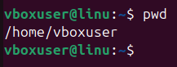

* Перейдіть до кореневого каталогу та визначте Ваш поточний робочий каталог (дві команди);

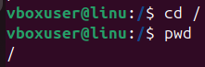

* Перегляньте вміст поточного каталогу у довгому форматі (скористайтесь відповідним ключем команди ls);

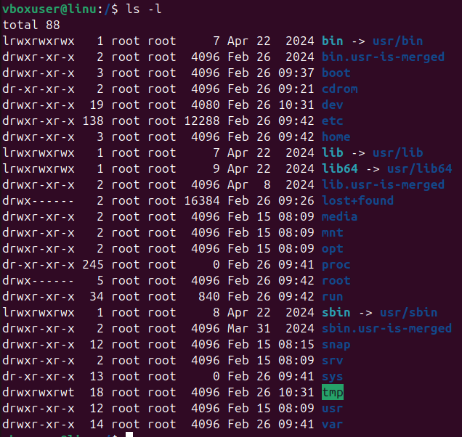

* Перейдіть до каталогу /usr/share та визначте Ваш поточний робочий каталог (дві команди)

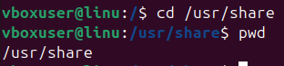

* Перегляньте вміст поточного каталогу включаючи і приховані файли (hidden files) (скористайтесь відповідним ключем команди ls);

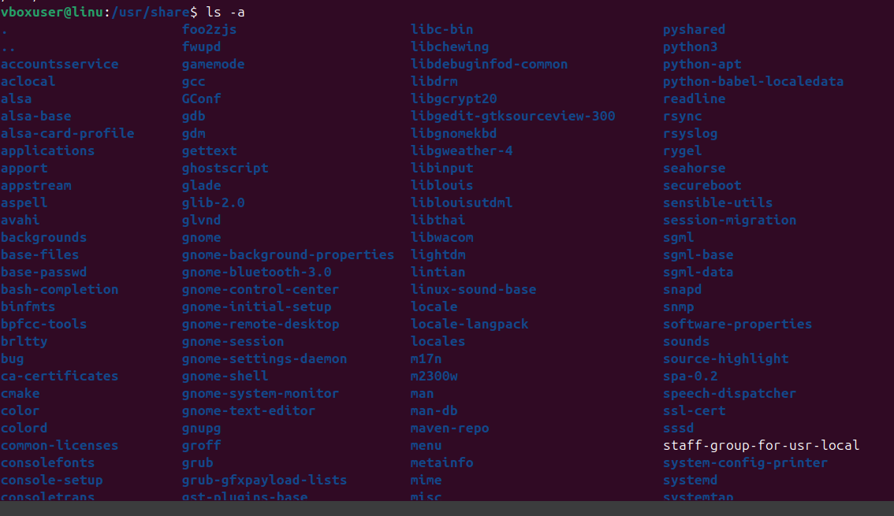

* *Перейдіть до каталогу /etc;

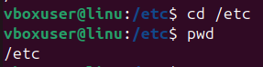

* *Перегляньте вміст даного каталогу, але щоб виводило тільки назви файлів, що починаються з літери вашого імені;

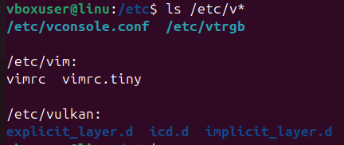

* *Перегляньте вміст даного каталогу, але щоб виводило тільки файли, назви яких складаються з 6 літер;

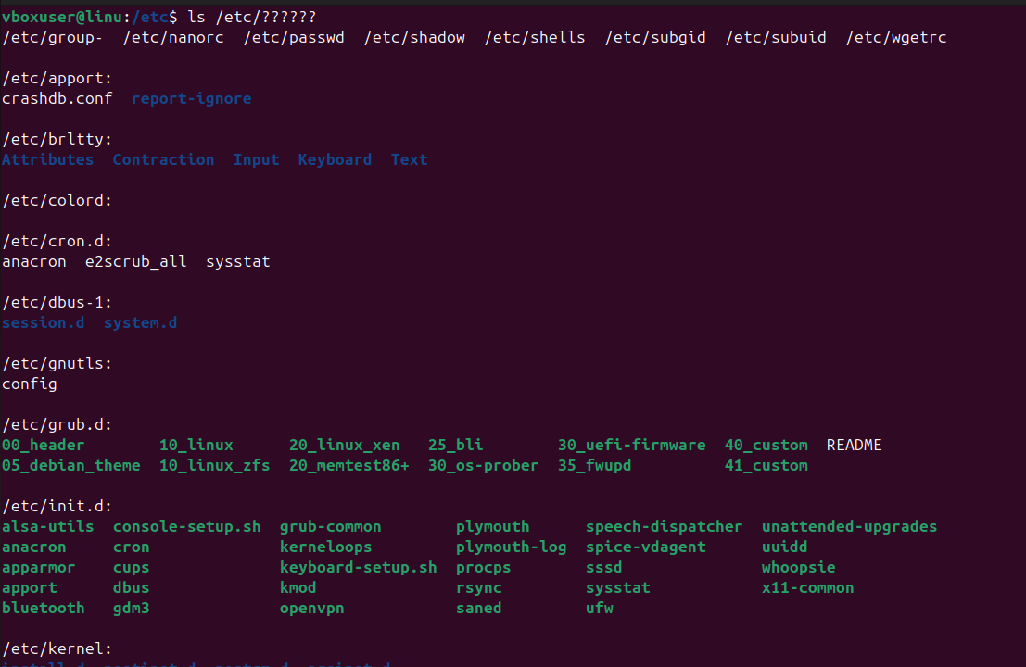

* **Перегляньте вміст даного каталогу, але щоб виводило тільки файли, назви яких закінчуються на літери ваших імен, наприклад якщо ваші імена Ivan, Anna, Maks, то вибірку робиму, щоб назви файлів закінчувались на літери [i,a,m];

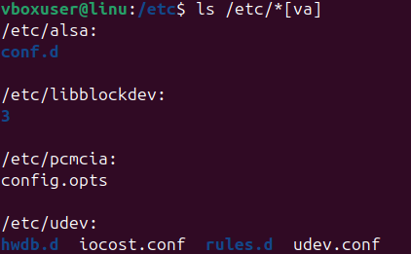

* **Перейдіть до домашнього каталогу поточного користувача та перегляньте його вміст у рекурсивному (зворотному до алфавітного) форматі (виконати цю дію через конвеєр команд);

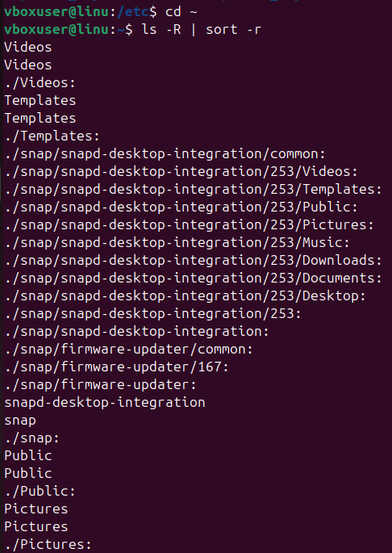

* В поточній директорії створити директорію з назвою вашої групи;



* Переглянути оновлений вміст домашнього каталогу поточного користувача. Скористайтесь ключем -r команди ls, яку інформацію ви отримаєте?



* Перейдіть у створену вами директорію з назвою Вашої групи та створіть у ній порожній файл *lab5*



* Створити в даній директорії 3 директорії з прізвищами студентів вашої команди *surname1, surname2, surname3* (команда mkdir мульти аргумента, тому всі три каталоги можна створити однією командою);





* Перейдіть у перший підкаталог *surname1* та створіть порожній файл з ім'ям першого студента *name1*;



* За допомогою команди *echo "Hello, my name is Name1" > name1* внесіть у цей файл дані про студента (символ *>* дозволяє вивід команди *echo* перенаправити одразу у файл *name1*;



* Перегляньте вміст файлу *name1* за допомогою команди *cat name1* (має містити щойно введену Вами інформацію)

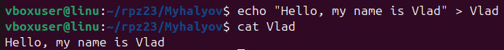

* Зробіть копію першого файлу *name1* та перейменуйте її у файл з другим ім'ям студенту Вашої команди *name2*;



* Перегляньте вміст каталогу, обидва файли мають з'явитися;



* Перегляньте вміст другого файлу *cat name2* (він має поки що містити повну копію вмісту файлу *name1*)



* Замініть зміст файлу name2, щоб він містив відповідне ім'я другого студента за допомогою команди *echo "Hello, my name is Name2" > name2*



* Перегляньте вміст другого файлу *cat name2* (він вже має містити оновлену інформацію)



* Перемістіть файл *name2* у директорію *surname2*;

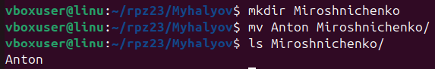

* Поверніться до домашнього каталогу користувача;

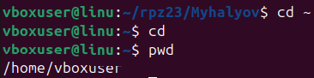

* **Перегляньте вміст даного каталогу, але щоб виводило тільки Ваш підкаталог з назвою групи та весь його вміст (підкаталоги *surname1, surname2, surname3* та файли *name1, name2, name3*) до того ж файли та катлоги були відкоремлені кольорами (скористайтесь відповідним ключем -R команди ls та не забудьте використати спеціальний glob-шаблон [імя каталогу])

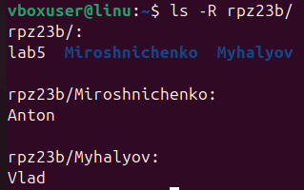

**Примітка:** Назви підкаталогів *surname1, surname2, surname3* та файлів *name1, name2, name3* замініть на свої

1. Опишіть дії, які виконують команди для переміщення по системі каталогів:

* команда cd /

Moves the user to the root directory of the file system.

* команда cd /home

Moves the user to the /home directory, which typically contains users' home directories.

* команда cd ~

Moves the user to their home directory. This is the same as the cd command without arguments, but with a specific reference to the user's home directory.

* команда cd (без аргумента)

Moves the user to their home directory.

* команда cd ..

Moves you to the parent directory (one level above the current directory).

* команда cd ../..

Moves you up two levels in the file system.

* команда cd –

Moves you to the previous directory, that is, the directory you were in before the last transition.

**Контрольні запитання:** (**Мірошніченко Антон**)

1. Як можна переглянути шлях до домашньої директорії користувача за допомогою команди echo? Існує 2 способи, наведіть обидва приклади у терміналі (відповідь є у матеріалах академії cisco на сайті netacad.com)

1. echo $HOME

2. echo ~

1. *Чи можна переглянути вміст кореневого каталогу, перебуваючи у домашньому каталозі користувача без переходу у кореневий каталог? Продемонструйте це в командному рядку.

Yes, you can view the contents of the root directory from your home directory without going to the root directory. You can do this by using the absolute path to the root directory or by using the ls command with a path.



1. *Яким чином в терміналі можна додати інформацію в порожній файл?
   1. echo "your text" > filename
   2. echo "Additional text" >> filename
   3. Open the file for editing:

Enter text, then save changes

1. **Як скопіювати та видалити існуючий каталог? Чи буде відмінність в командах, якщо каталог буде не порожній при цьому

If the directory is empty, you can simply use the cp command to copy it:

cp -r source_directory destination_directory

If the directory is not empty, the cp -r command also works, and it copies all files and subdirectories from the source directory to the new directory:

cp -r source_directory destination_directory

If the directory is empty, you can use the rmdir command to remove it:

rmdir directory_name

If the directory is not empty, use the rm -r command to recursively remove the directory and all its contents:

rm -r directory_name

1. **У якому з наведених нижче прикладів відбувається переміщення файлу? його перейменування? одночасно обидві дії?

* mv /work/tech/comp.png. /Desktop

The comp.png file is moved from the /work/tech/ directory to the /Desktop directory.

* mv /work/tech/comp.png. /work/tech/my_car.png

The file comp.png from the /work/tech/ directory is renamed to my_car.png in the same directory.

* mv /work/tech/comp.png. /Desktop/computer.png

The file comp.png from the /work/tech/ directory is moved to the /Desktop directory and renamed to computer.png.

Висновок: Під час виконання лабораторної роботи було отримано практичні навички роботи з командною оболонкою Bash. Ознайомлено з базовими командами навігації по файловій системі. І також онайомлено з базовими командами для керування файлами та каталогами.